25. 09. 2017.
Задачи:
1. Проверить и закрепить знания о правилах дорожного движения, дорожных знаках, предупредить наиболее распространенные ошибки детей на дороге, предупреждение детского дорожно-транспортного травматизма.
2. Развивать у учащихся внимание, наблюдательность, логическое мышление.
3. Воспитывать у детей чувство дружбы, взаимовыручки, уважение к Правилам дорожного движения.

Дорога – это замечательное место, полное неожиданностей, она может принести в нашу жизнь много нового, неизведанного.… Но порой мы забываем, что дорога может стать местом неприятного происшествия. Чтобы дорога оставалась для вас безопасной, люди придумали Правила дорожного движения и дорожные знаки. Все они служат тому, чтобы дорога дарила нам добро. Это возможно, если все участники станут соблюдать правила движения.
Во 2б классе дети приняли участие в конкурсе «Господин Дорожный знак!». Познакомились с историей появления дороги и с помощью загадок узнали о разных видах дорожных знаках: предупреждающие, запрещающие, предписывающие, информационно-указательные. И это не все. Есть знаки приоритета, сервиса, дополнительной информации. Чтобы не путать их и быстрее ориентироваться, каждой группе присвоен свой цвет - красные, синие и особая форма - круглые, треугольные, квадратные, прямоугольные.
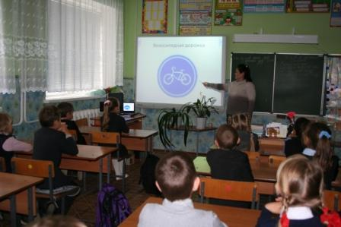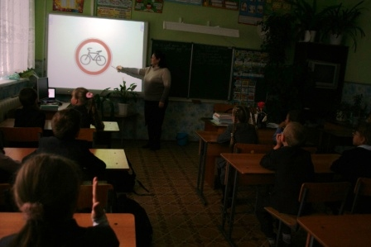

В конце мероприятия, при практической отработке «Собери знак», учащиеся без труда отвечали на заданные вопросы, выполняли задания, направленные на закрепление правил дорожного движения, дорожных знаков и культуре поведения на дороге.

